23. Citrátový cyklus

Synonyma: Krebsův cyklus, cyklus trikarboxylových kyselin

Katabolický (nejen, ale převážně) pochod, odbourává aktivní acetát vzniklý
- oxidační dekarboxylací pyruvátu (pochazejícího z glykolýzy)
- nebo β-oxidací mastných kyselin – viz příslušná kapitola

Lokalisován v mitochondriální matrix stejně jako oxidační dekarboxylace pyruvátu, jejíž reakční sled je katalysován multienzymovým komplexem a znázorněn na následujícím schematu:

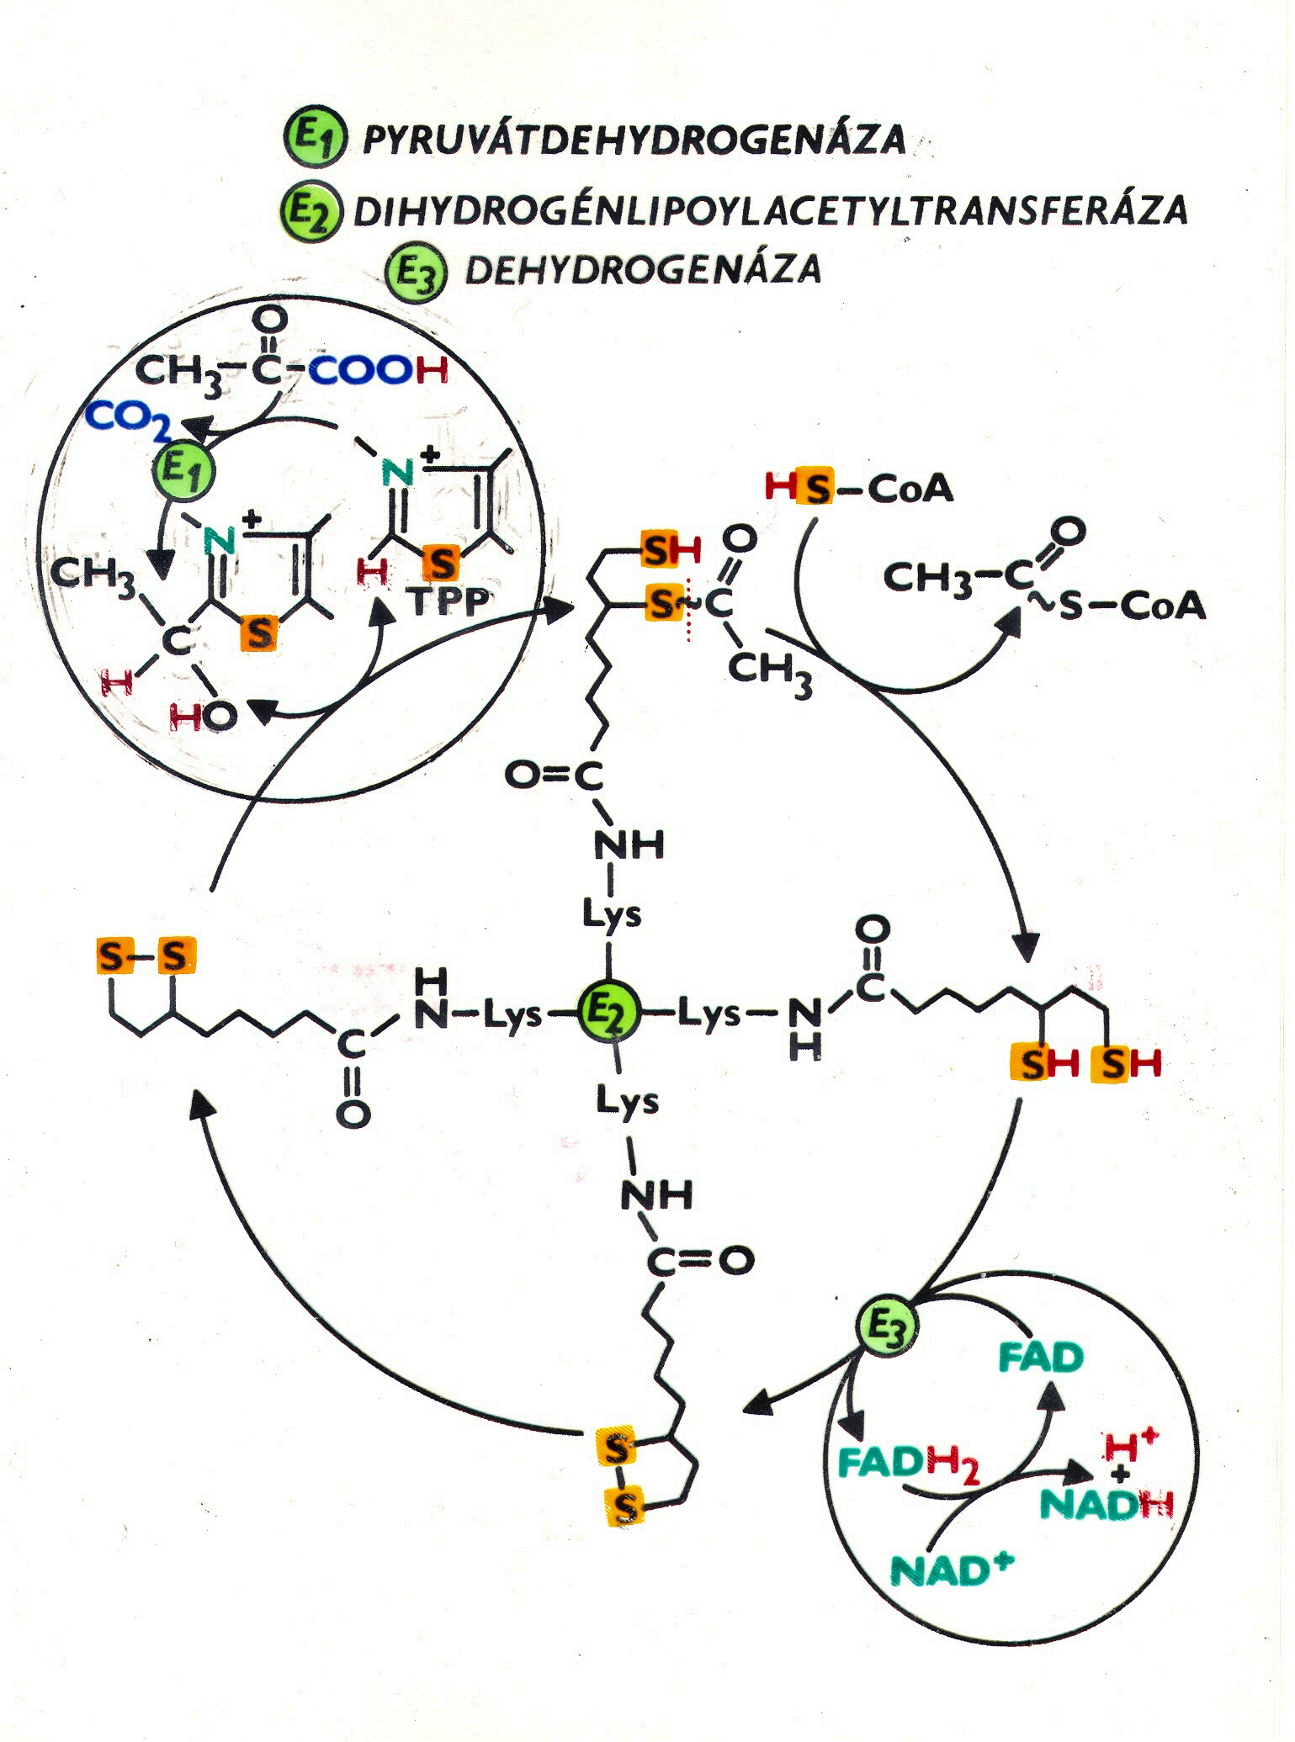

Tvorba acetyl-CoA oxidační dekarboxylací pyruvátu je mezistupněm mezi katabolismem sacharidů (glukosy) a TCA. Při katabolismu mastných kyselin vzniká acetyl-CoA jako hlavní produkt.

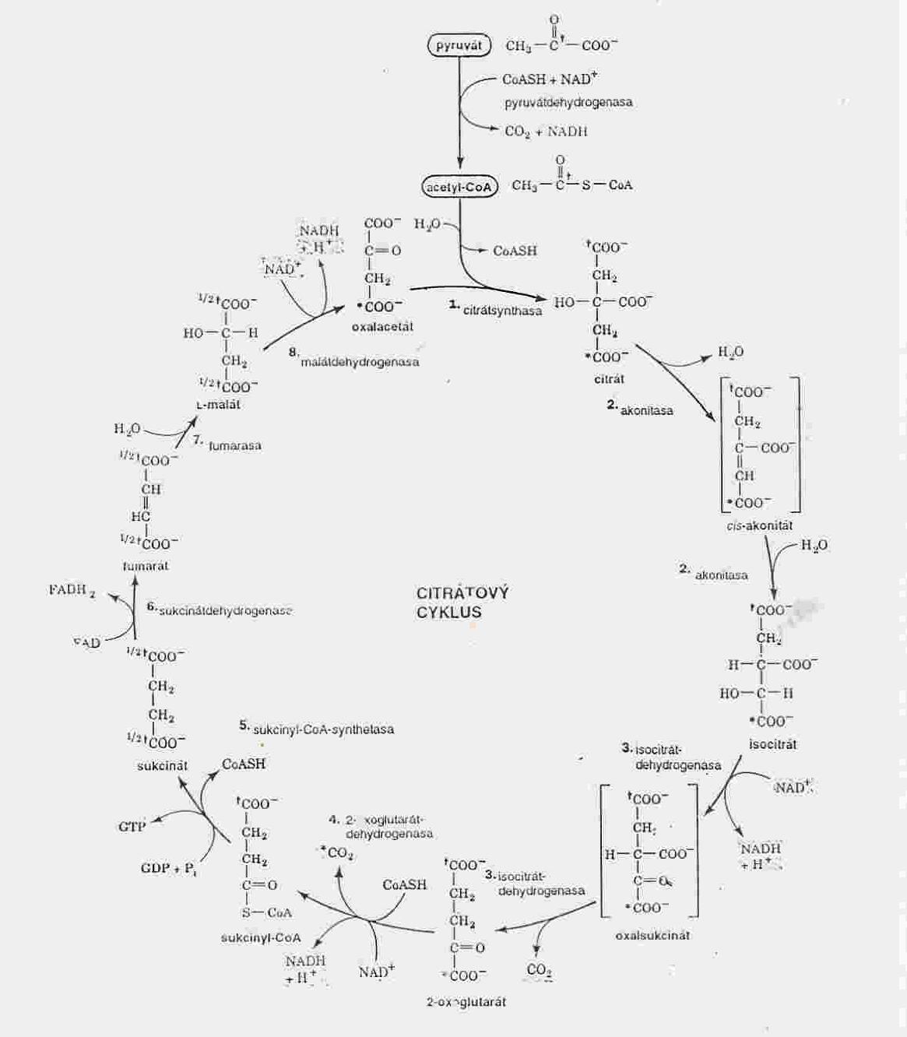

Reakční sled TCA. Zúčastněné enzymy jsou rozpuštěny v matrix s výjimkou 6. sukcinátdehydrogenasy, která je membránově vázána a označována jako komplex II dýchacího řetězce.

TCA není jen katabolickou drahou, má též anabolický význam a je spojnicí v metabolismu hlavních skupin látek.

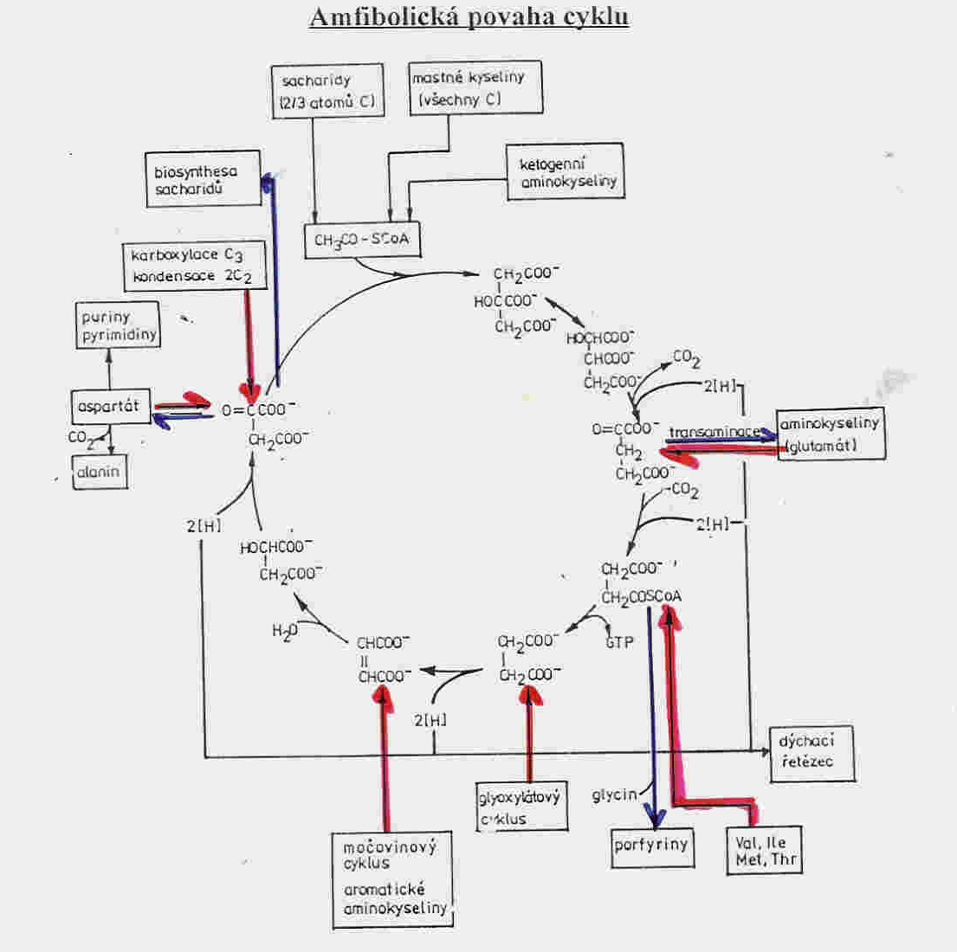

Vzájemné vztahy mezi TCA a metabolismem sacharidů, lipidů a aminokyselin, zvláštní význam má biosysntetická dráha syntézy porfyrinů (modře)

Anaplerotické dráhy.
Metabolity odčerpané z TCA k biosyntetickým účelům je nutno opět doplnit, aby nedošlo k jeho zastavení. To zajišťují tzv. anaplerotické dráhy. U živočichů je to především karboxylace pyruvátu (vzniklého hlavně glykolýzou) nebo přísun produktů katabolismu aminokyselin. Mikroorganismy a rostliny jsou schopny doplňovat metabolity TCA i z jednodušších látek a jejich metabolismus může být založen na využití jednodušších látek (mastných kyselin, dvouuhlíkatých metabolitů aj.) To jim umožňují 2 enzymy tzv. glyoxylátového cyklu – isocitrátlyasa a malátsyntasa.

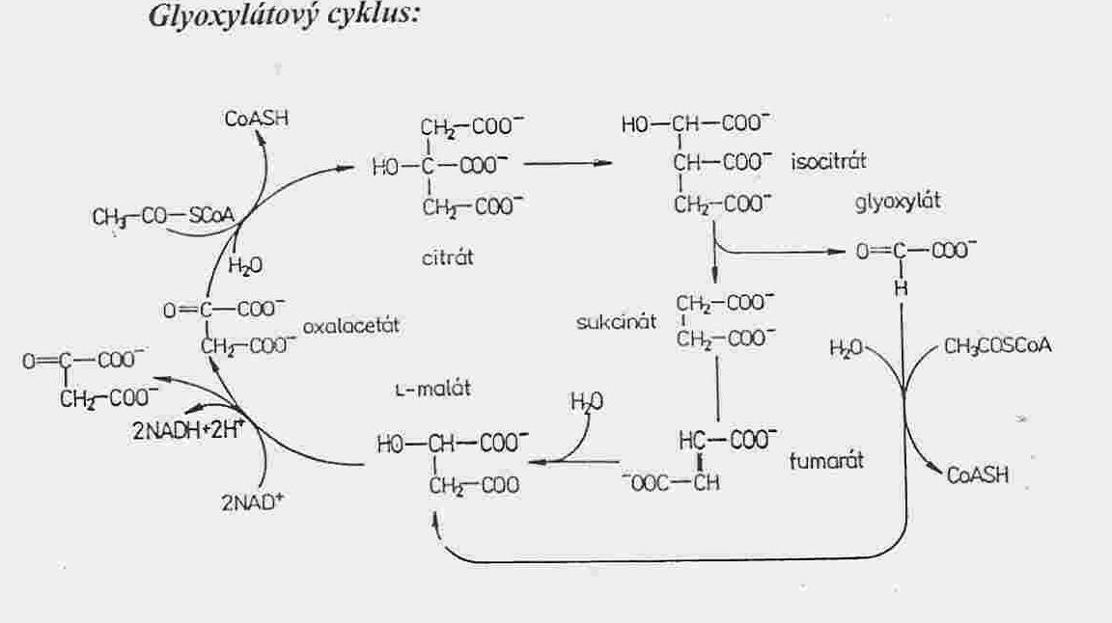

Schema glyoxalátového cyklu, anaplerotické dráhy nezávislé na přísunu sacharidů

